

**使用说明书**

**目录**

1 硬件设备 1

2 驱动程序 2

2.1 下载驱动 2

2.2 安装驱动 2

2.3 控制面板 2

3 应用程序 4

3.1 程序包 4

3.2 分辨率选择 4

3.3 菜单 5

3.3.1 操作指引 5

3.3.2 模式选择 6

3.4 场景 7

3.4.1 客厅 7

3.4.2 走廊 9

3.4.3 浴室 9

3.4.4 厨房 11

3.5 抖动处理 14

# 硬件设备



Leap Motion：包括一个传感器设备和一长一短的USB数据线。

**最低系统配置：**

系统：Win7/Win8/ Mac OS X 10.7 Lion/Linux

处理器：AMD Phenom II /Inter Core i3

内存：2GB

接口：USB 2.0

**推荐系统配置：**

系统：Win7/Win8/ Mac OS X 10.7 Lion/Linux

处理器：Inter Core i5

内存：4GB

显卡：NVIDIA GTX 650

接口：USB 2.0

# 驱动程序

## 下载驱动

下载地址为<https://developer.leapmotion.com/get-started/>

## 安装驱动

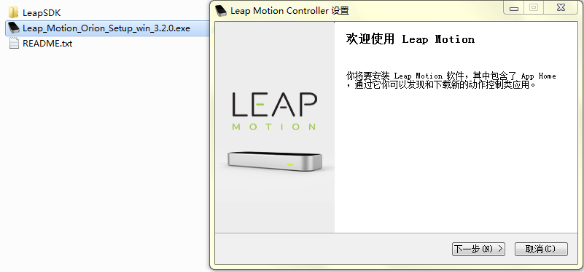

下载完毕后，打开安装包目录下的“Leap_Motion_Orion_Setup_win_3.2.0.exe”程序，并根据提示选择“下一步”，默认安装在系统盘下的“Program Files (x86)\Leap Motion“路径。安装过程中请暂时关闭杀毒软件或允许程序服务更改。

## 控制面板

安装驱动完成后，从任务栏中打开控制面板，在“常规”选项卡中将“自动节能”启用勾选，在“故障排除”选项卡中将“低资源模式”启用勾选，以防设备过热引发异常。

接入设备后检查“Device Status”是否处于绿底显示的“CONNECTED”状态。

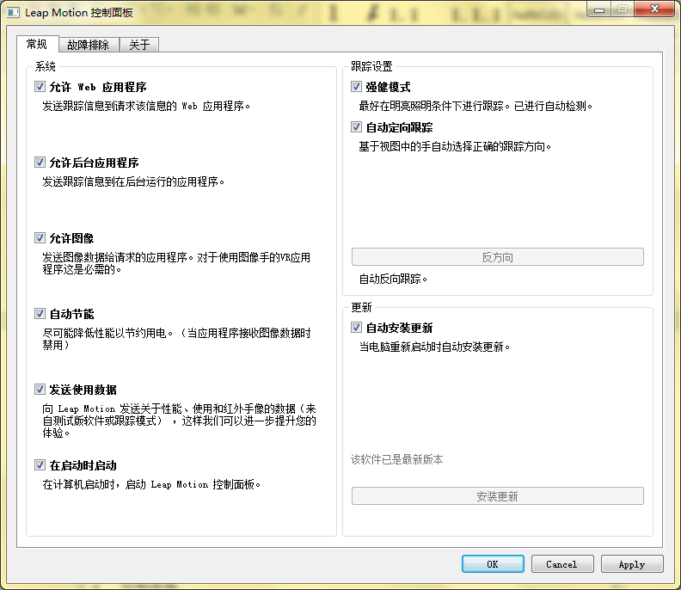

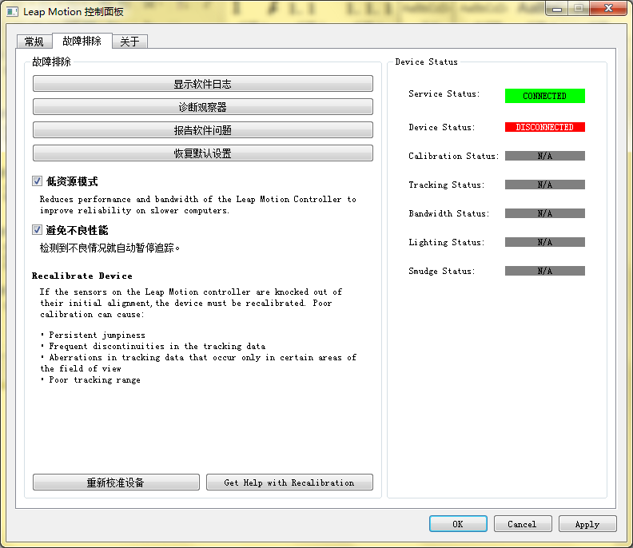

# 应用程序

## 程序包

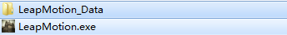

应用发布为PC端程序，“LeapMotion_Data”文件夹是应用所需的资源包，不可重命名，需要跟可执行文件放置于同一目录下。

## 分辨率选择

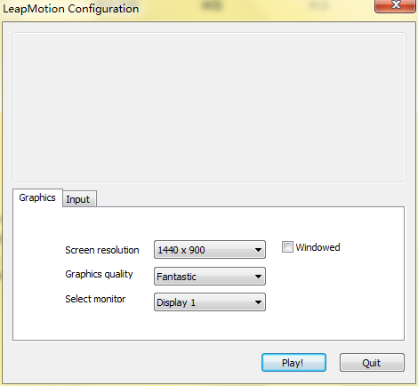

打开应用程序后，选择所需的分辨率大小以及是否勾选窗口模式，建议选择最大分辨率并保存默认全屏。“Graphics quality”参数保持默认，“Select monitor”选择当前用于输出显示本应用的显示器。

参数设置完毕后点击“Play!”启动。

## 菜单

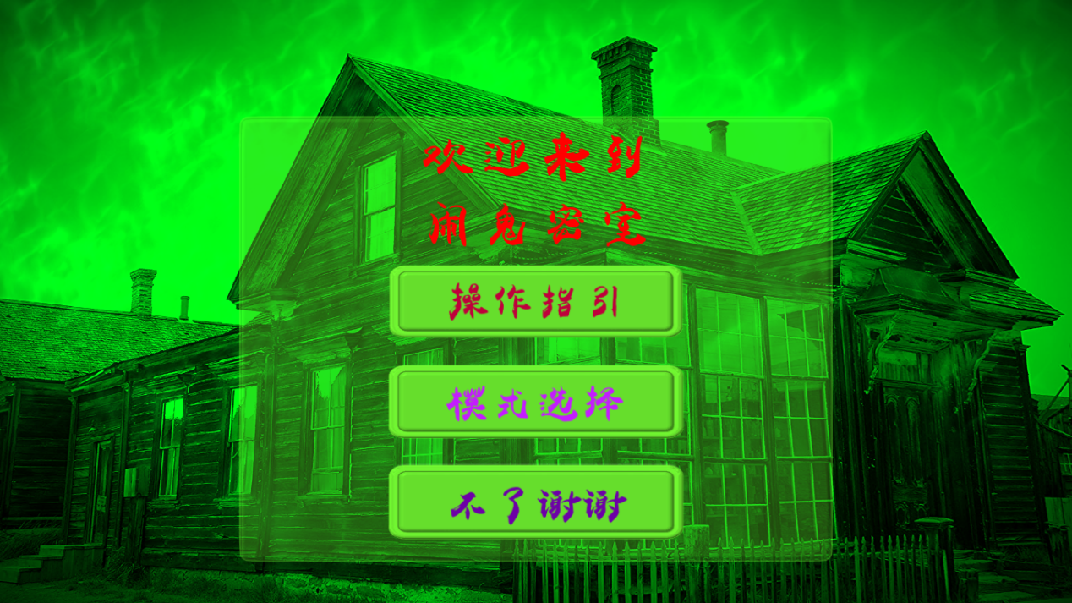

选择分辨率后启动应用，进入菜单界面。

### 操作指引

鼠标控制：无Leap Motion设备接入的情况下，程序将启用鼠标控制，可通过鼠标与UI或场景中的物体进行交互。

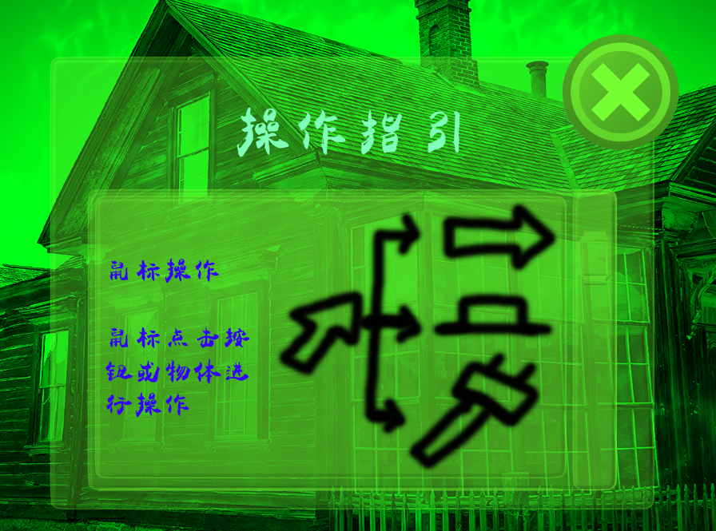

手势控制：接入Leap Motion设备并正确启动驱动的情况下，程序将禁用鼠标，转为手势控制模式，利用手势与UI或场景中的物体进行交互。

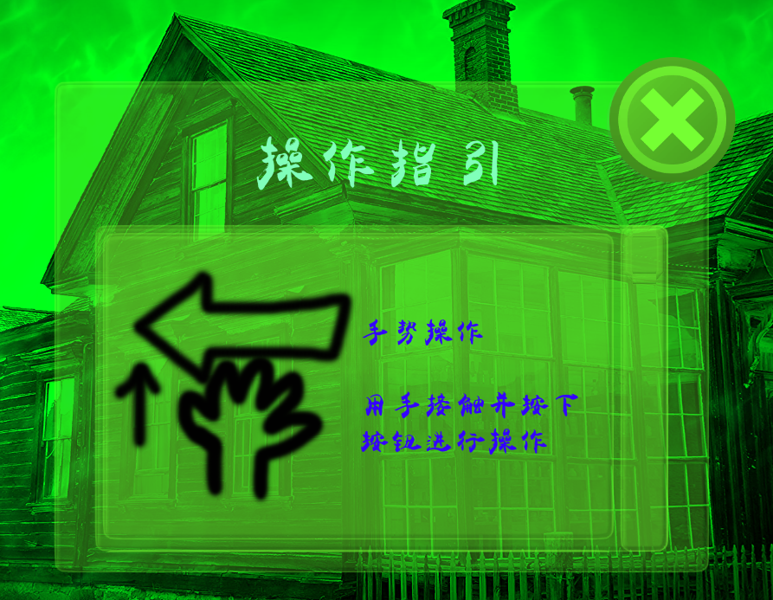

### 模式选择

家居控制模式：在该模式下，场景中启用操作指引，呈现的功能为正常模式。

惊悚鬼屋模式：在该模式下，场景中关闭操作指引，呈现的功能为鬼屋模式。

## 场景

### 客厅

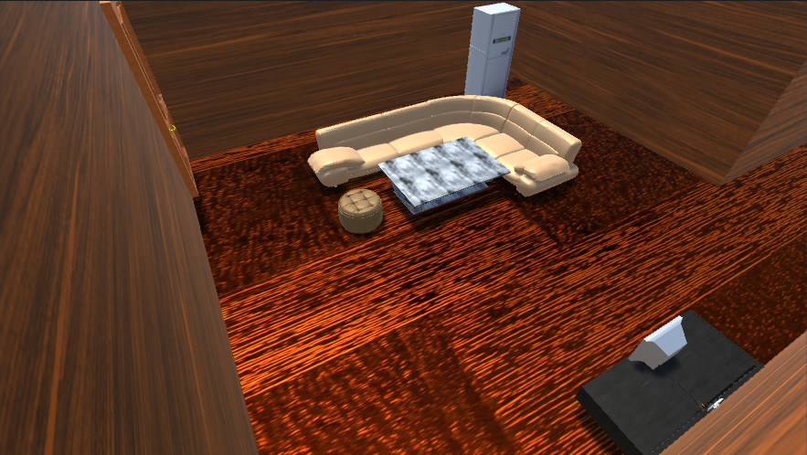

应用场景一，可交互对象包括电视插头、插座（仅正常模式）。

**电视**

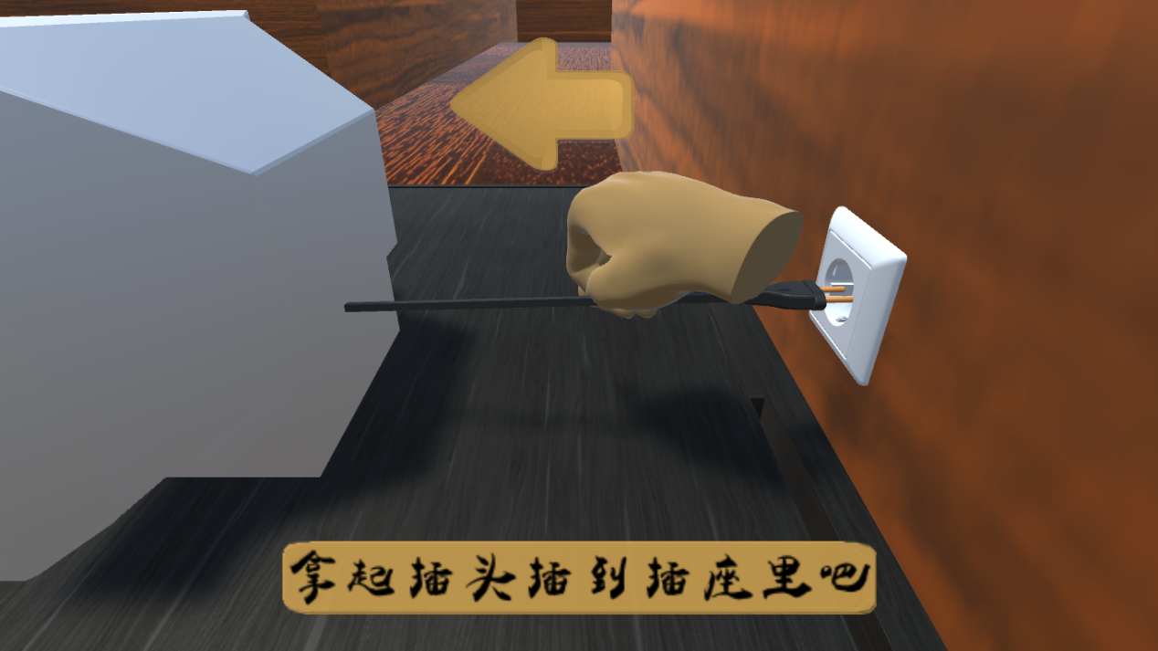

手势：用手抓起电视插头，移动到插座位置，松手后打开电视，拔下插头关闭电视。

鼠标：鼠标点击电视插头，移动到插座位置打开电视，点击并移开插头关闭电视。

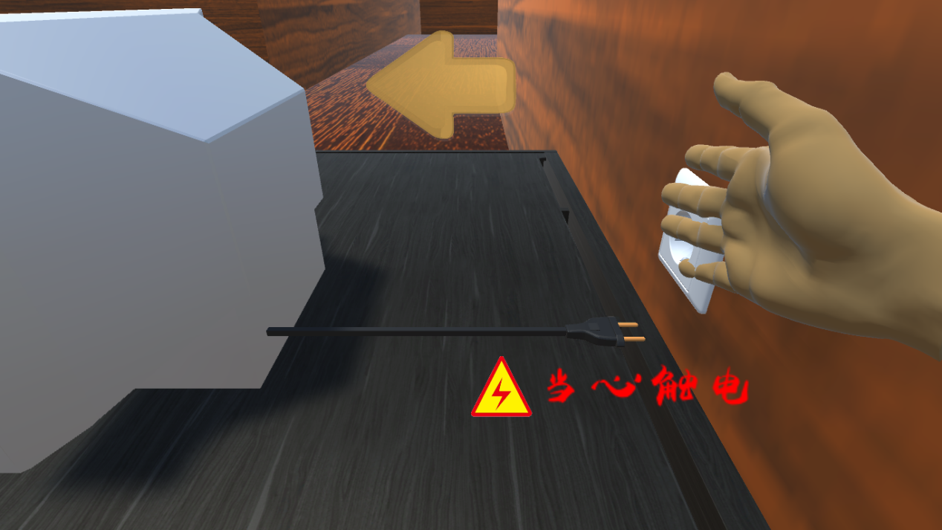

手势：手部触及插头会发出警告（仅正常模式）。

鼠标：鼠标移动到插头位置会发出警告（仅正常模式）。

### 走廊

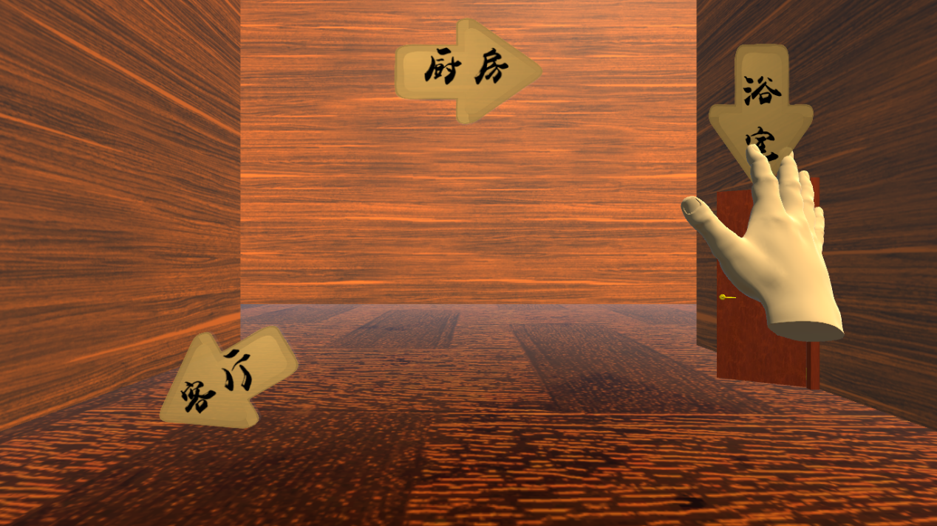

应用场景二，从走廊可切换至客厅、浴室或厨房。

### 浴室

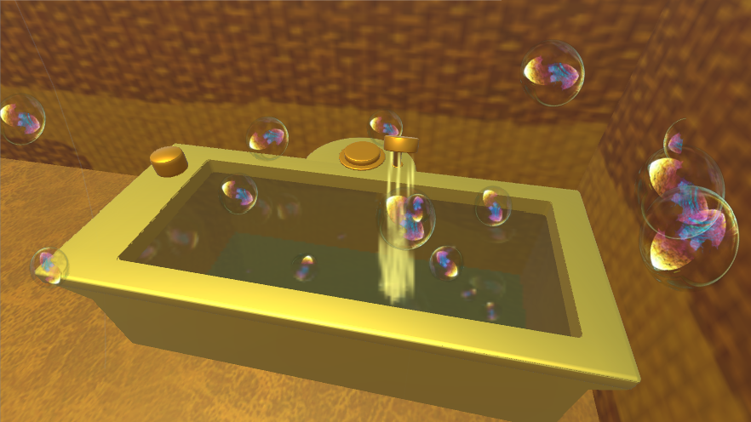

应用场景三，可交互对象包括浴缸注水开关和排水开关。

**浴缸**

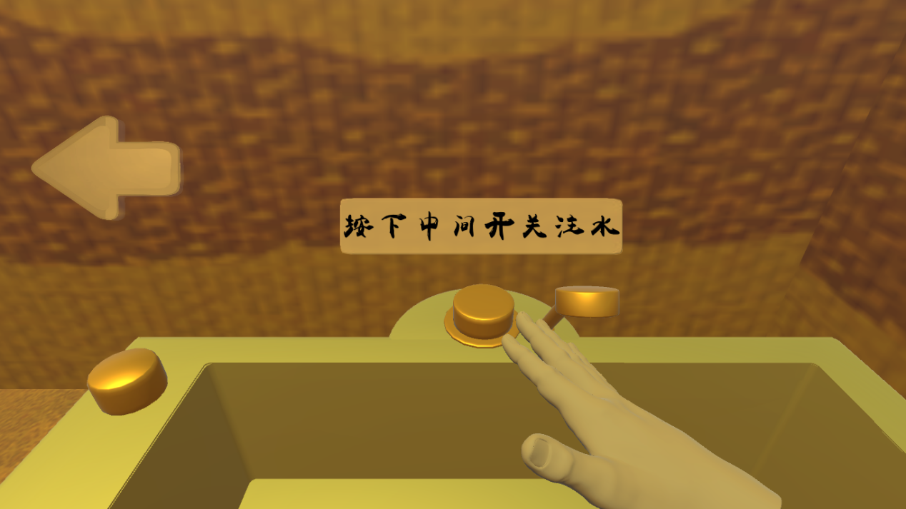

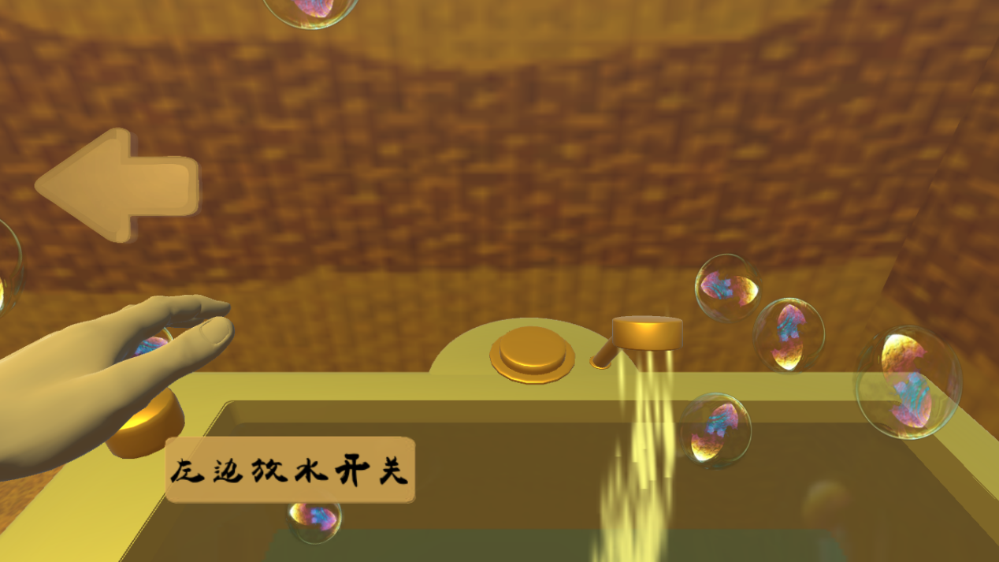

手势：用手触碰注水开关开始注水，触碰排水开关开始排水，注水量智能控制，不会溢出。

鼠标：鼠标点击注水开关开始注水，点击排水开关开始排水。

### 厨房

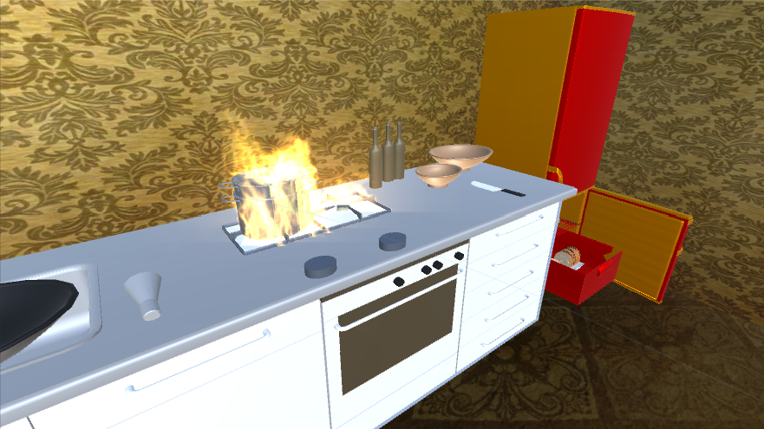

应用场景四，可交互对象包括灯光、炉灶和冰箱。

**灯光**

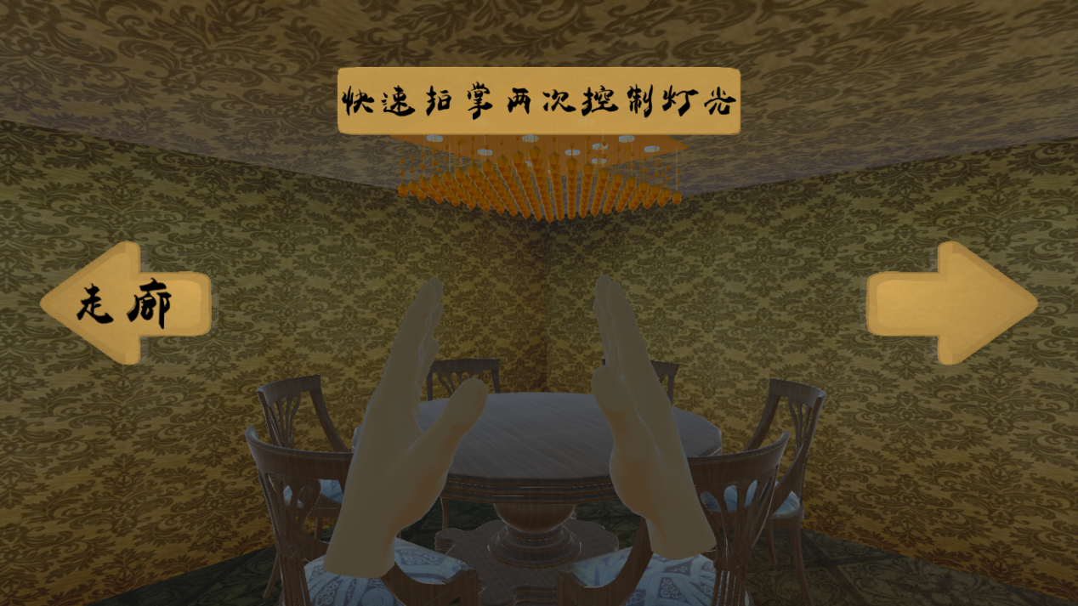

手势：双掌相对，手指伸开，快速连续拍掌两次，开启或关闭灯光。

鼠标：鼠标双击画面中央位置，开启或关闭灯光。

**炉灶**

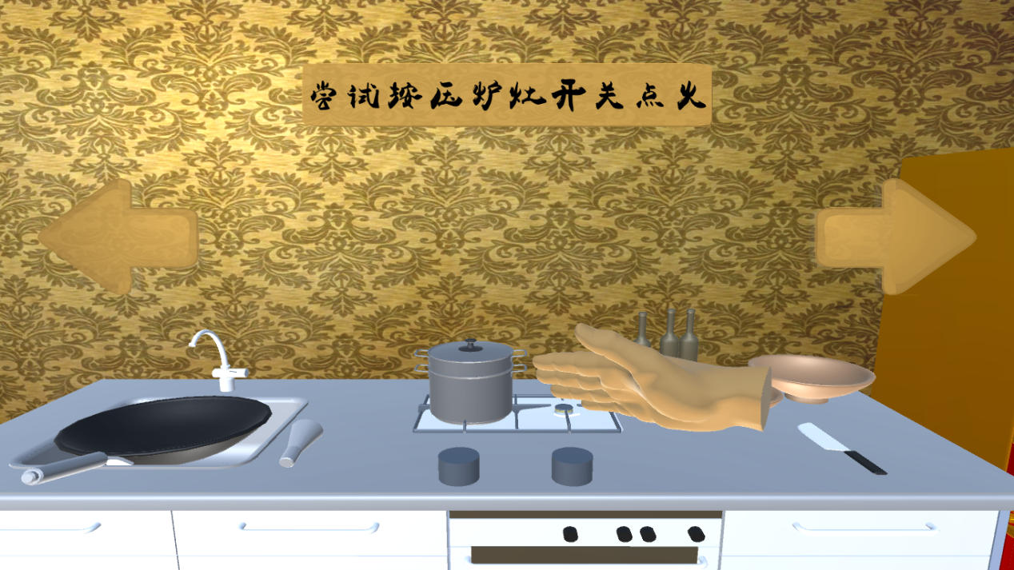

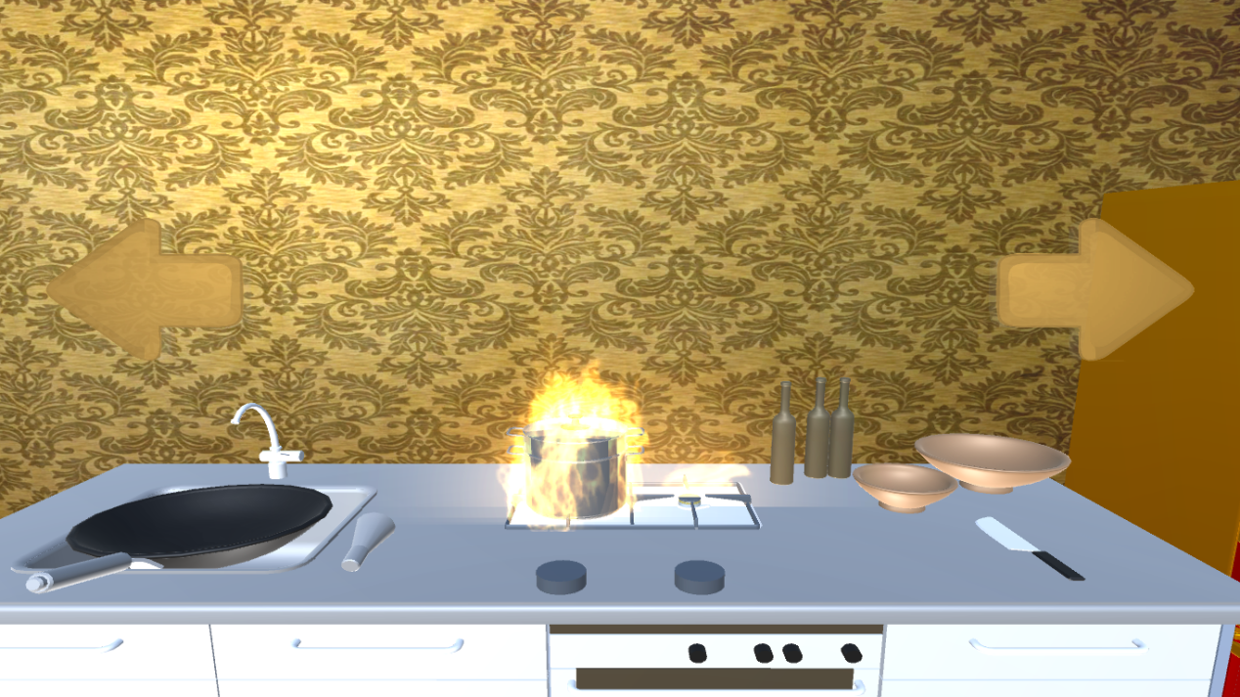

手势：用手触碰炉灶开关点火或熄火。

鼠标：鼠标点击炉灶开关点火或熄火。

**冰箱**

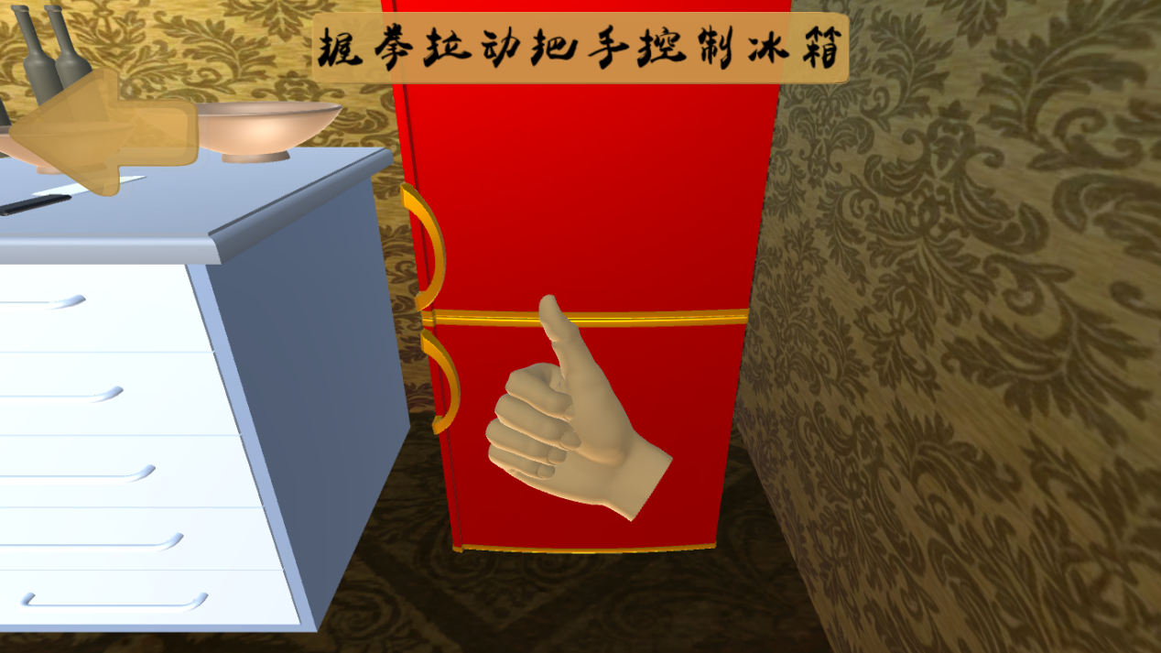

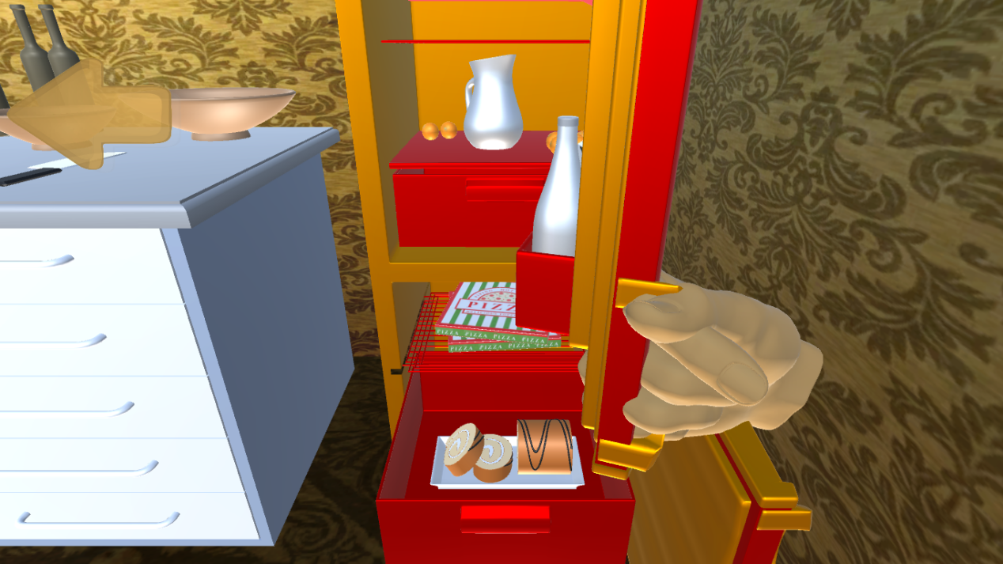

手势：手部移动至把手位置，手指合拢成握拳状后拉开或合上冰箱门。

鼠标：鼠标点击把手并按住不放，左右方向移动拉开或合上冰箱门。

## 抖动处理

若模拟过程中出现异常抖动，排除设备过热的情况后，检查设备屏幕是否有污渍如指纹、毛屑等，如有则用棉布或纸巾轻拭即可消除抖动。